1、工作台内容缺失:
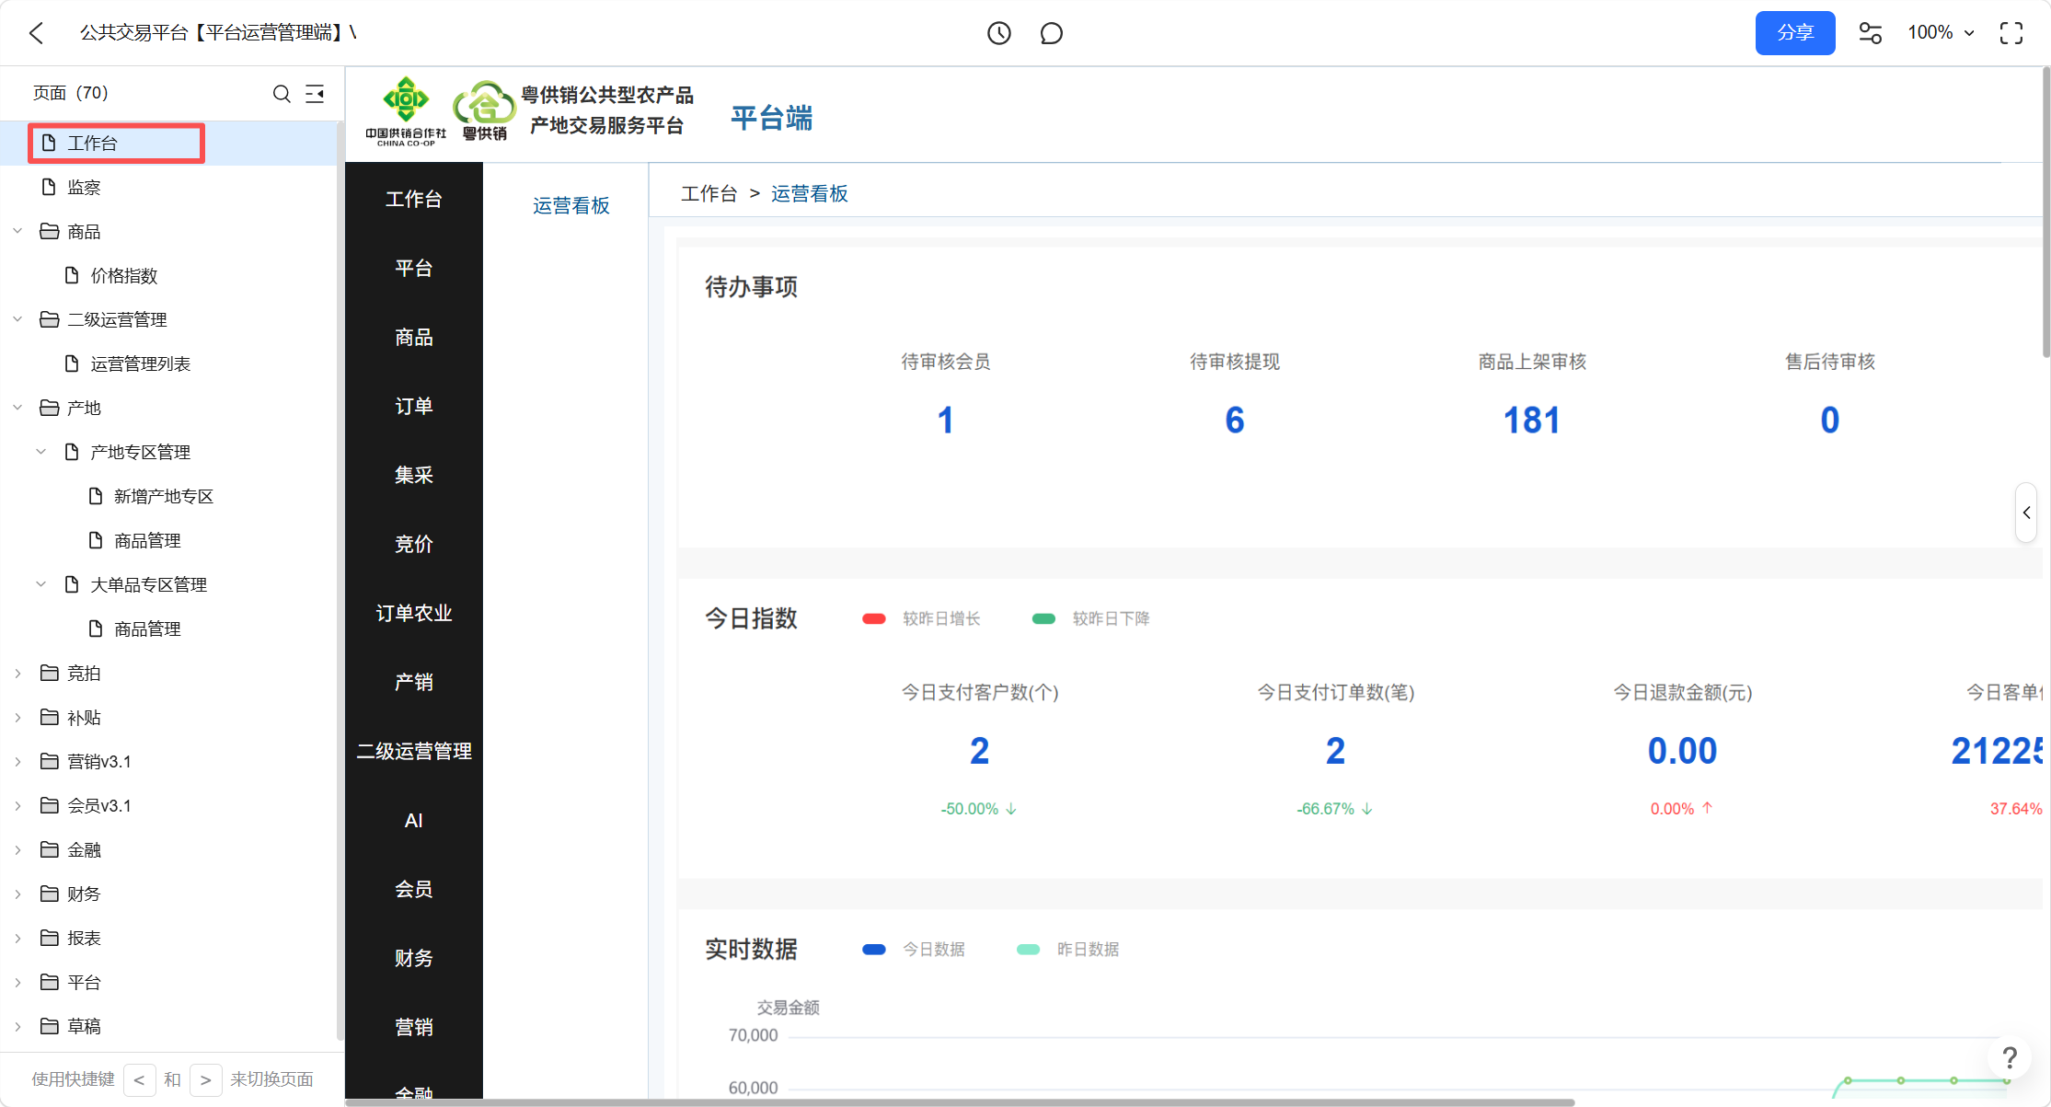
2、监察
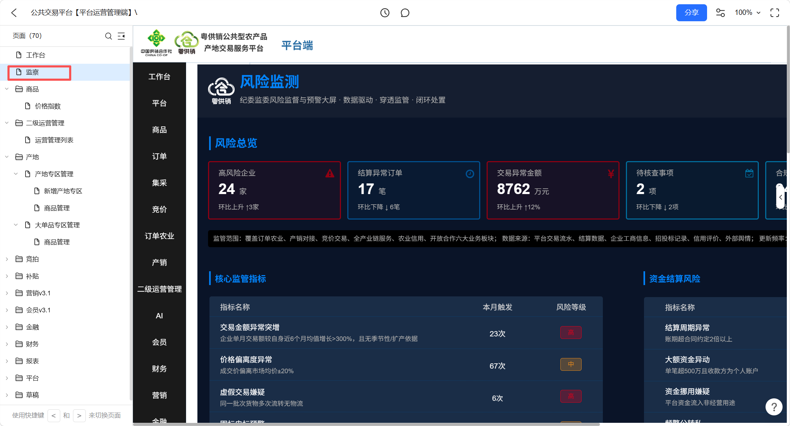
3、价格指数需要修改
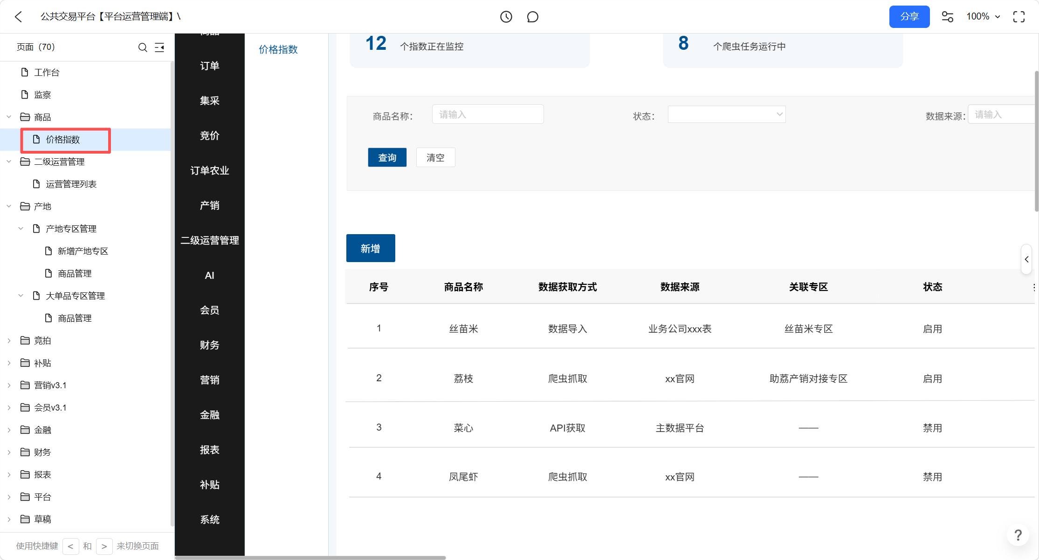
4、二级运营管理缺失
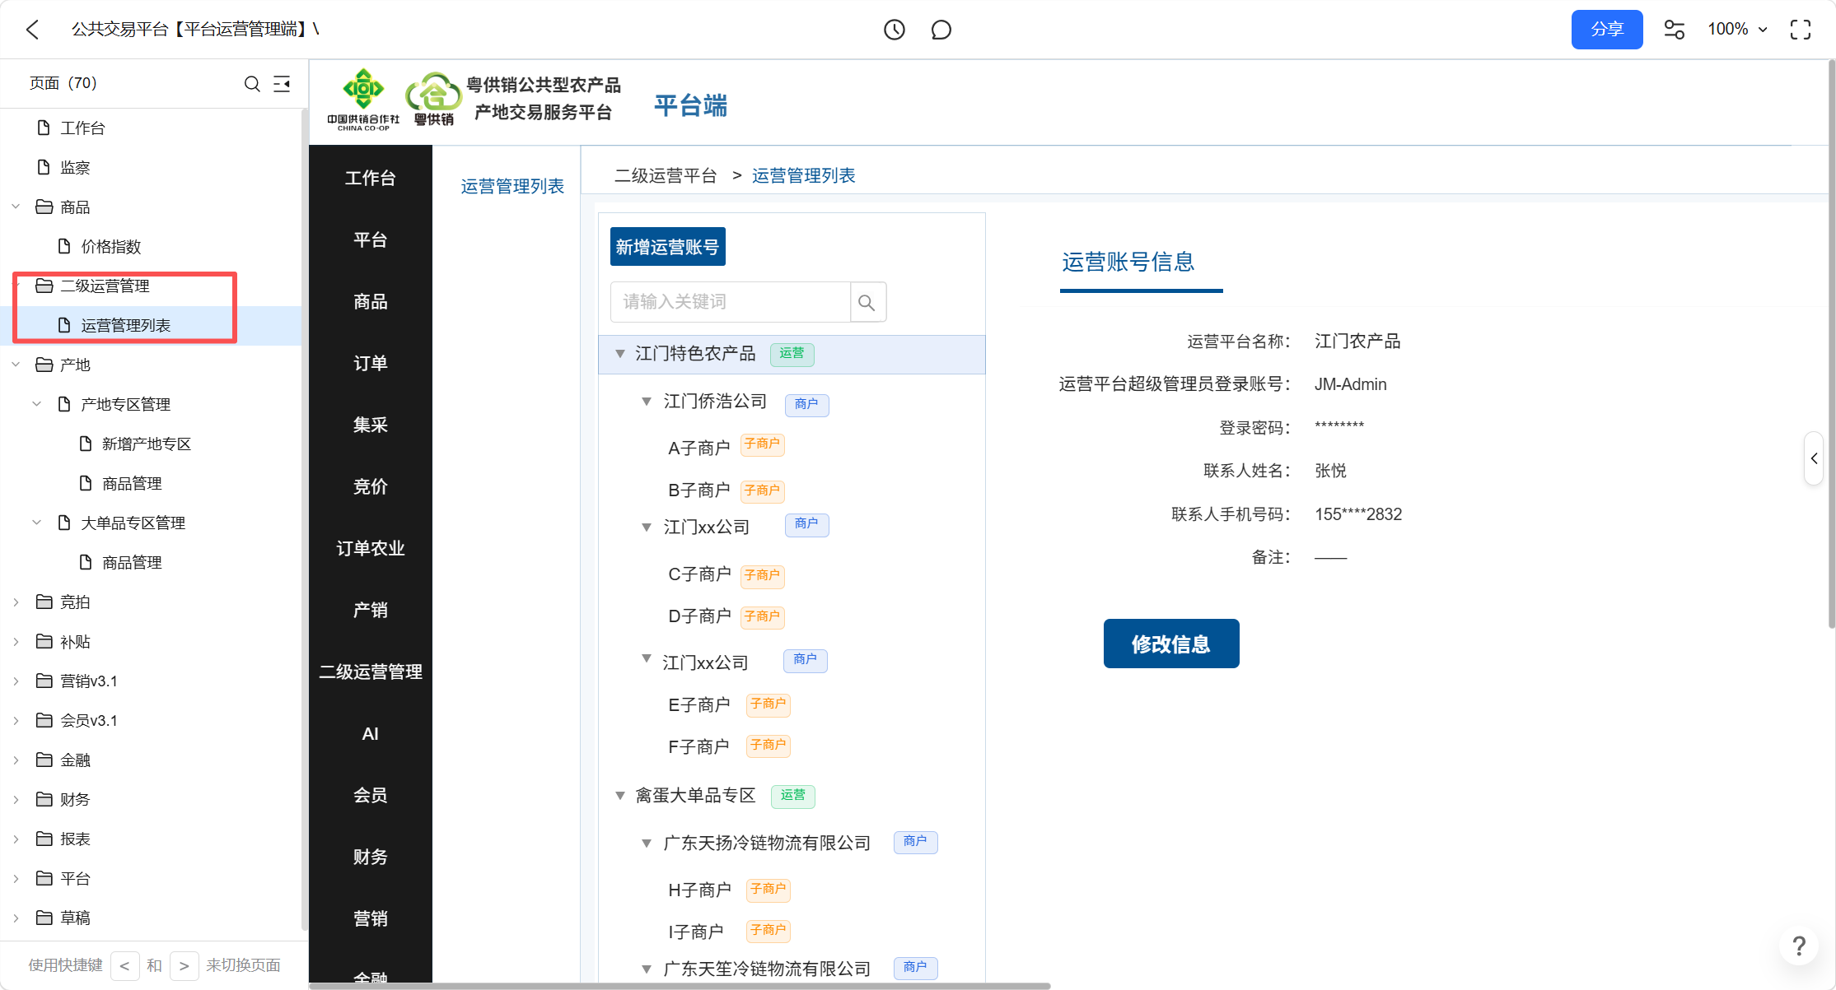
5、缺少产地中的商品管理，大单品专区管理
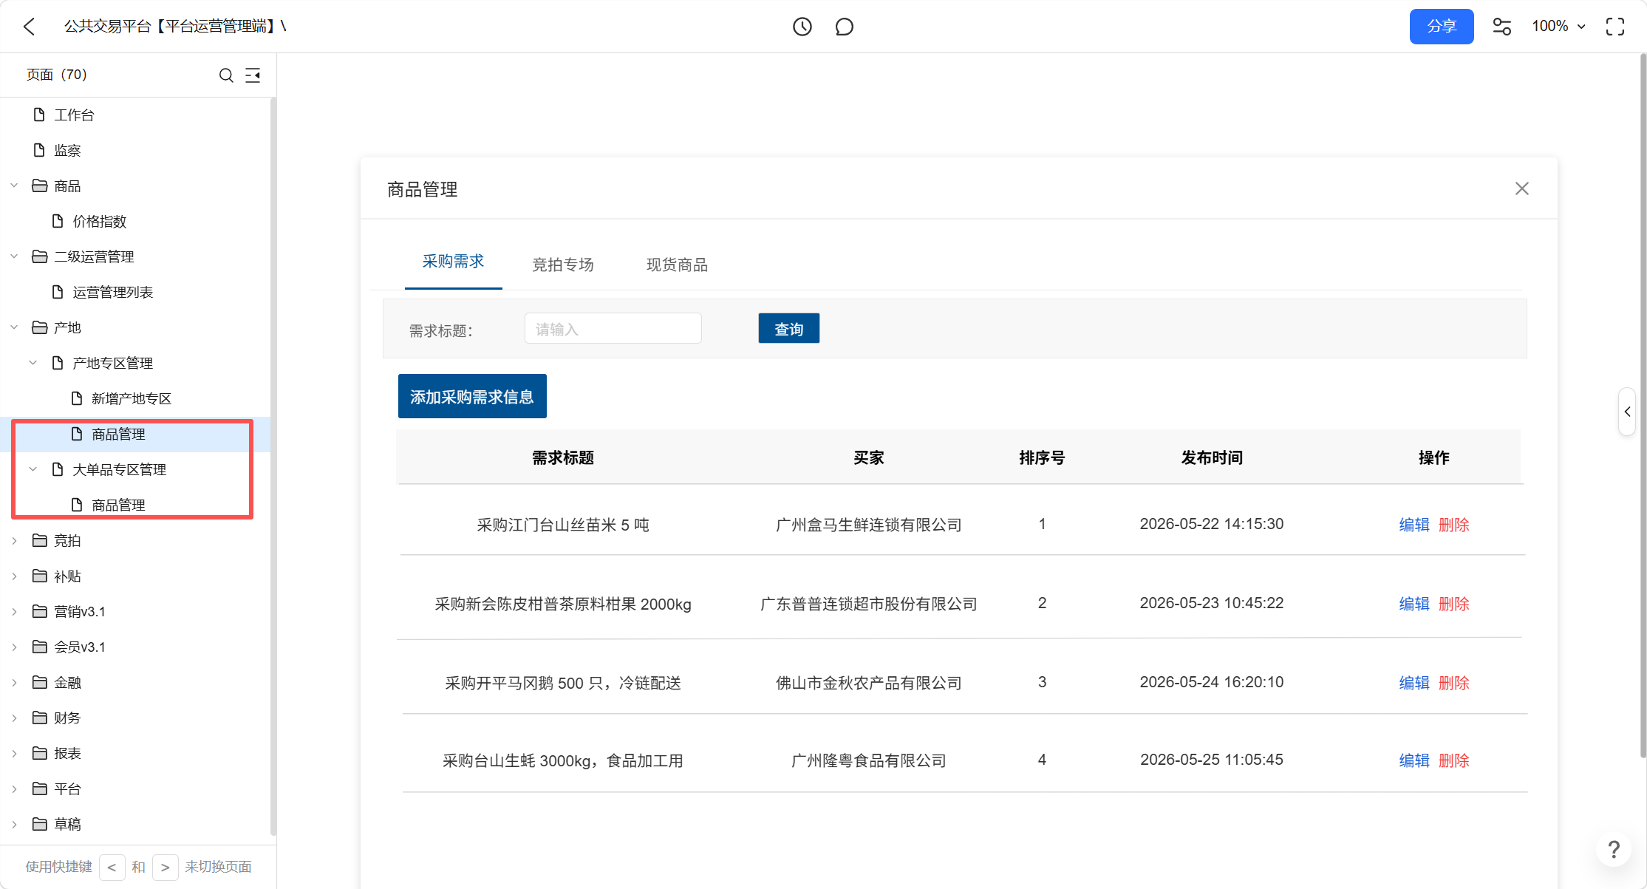
6、平台的竞拍缺少保证金管理
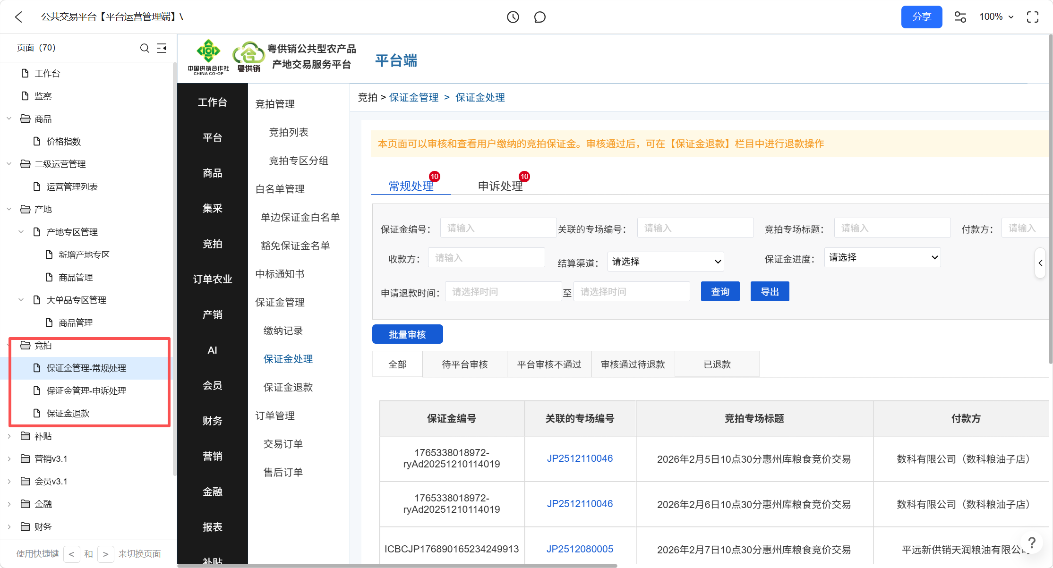
7、补贴模块缺失
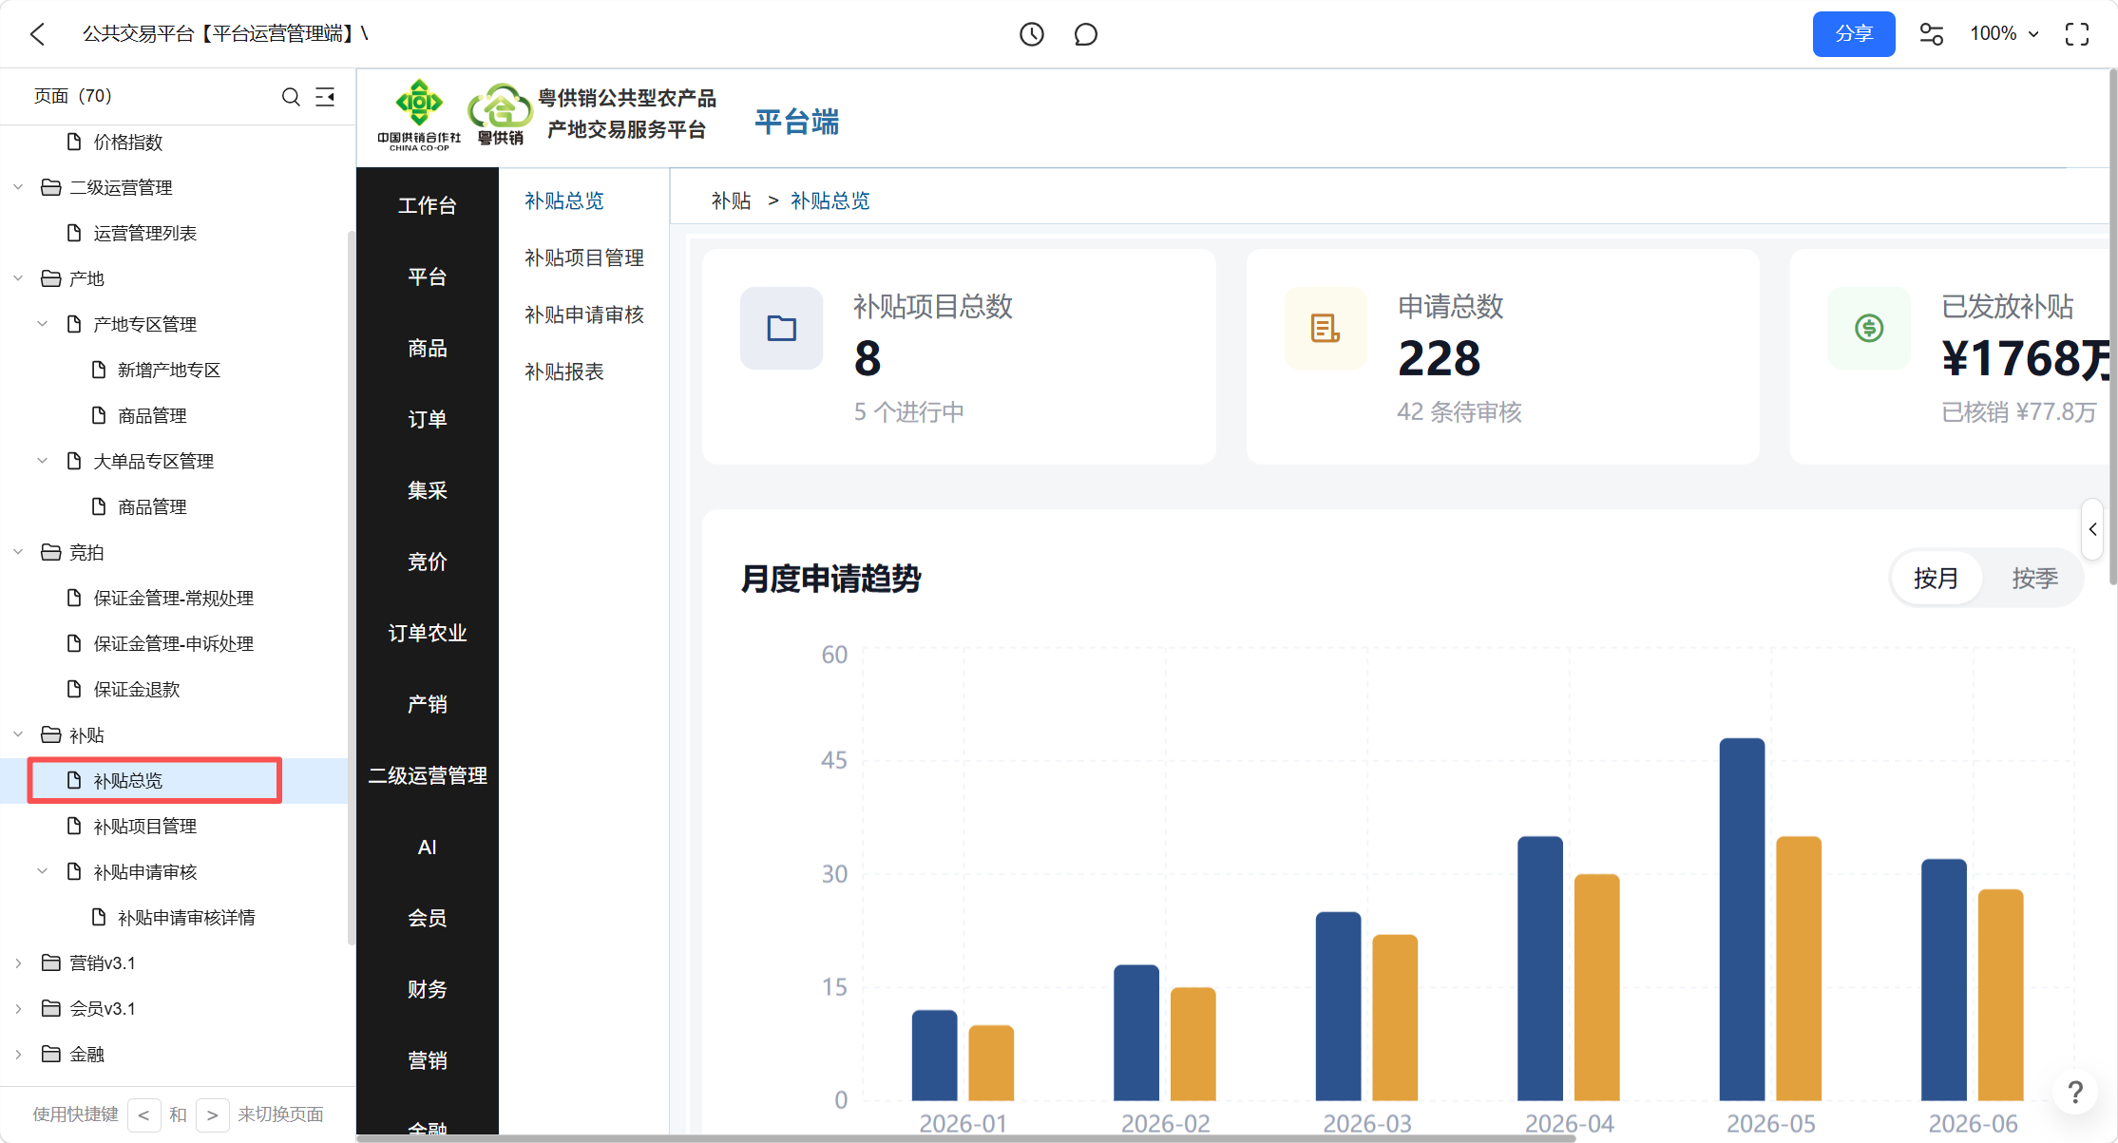
8、营销模块缺失
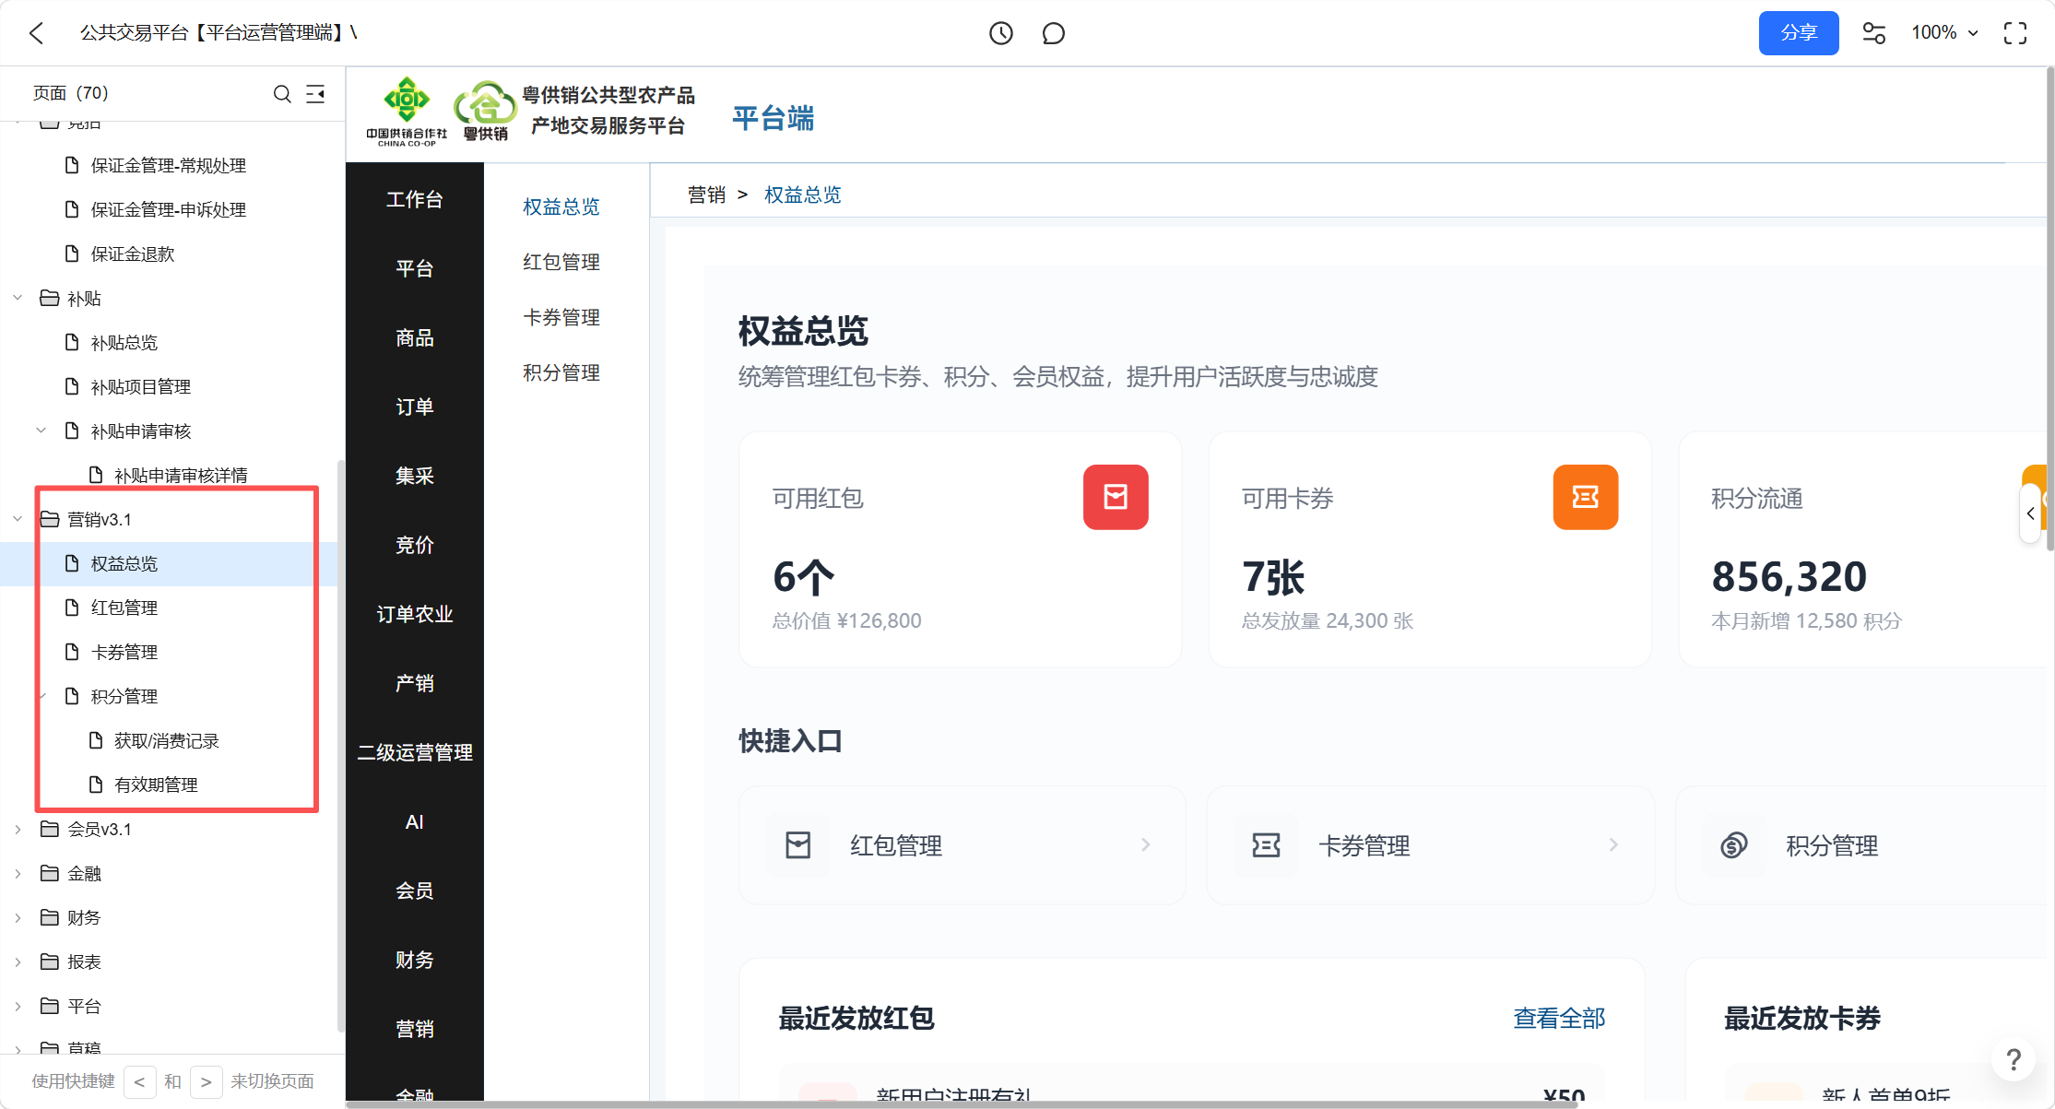
9、缺少会员管理模块，企业升级模块
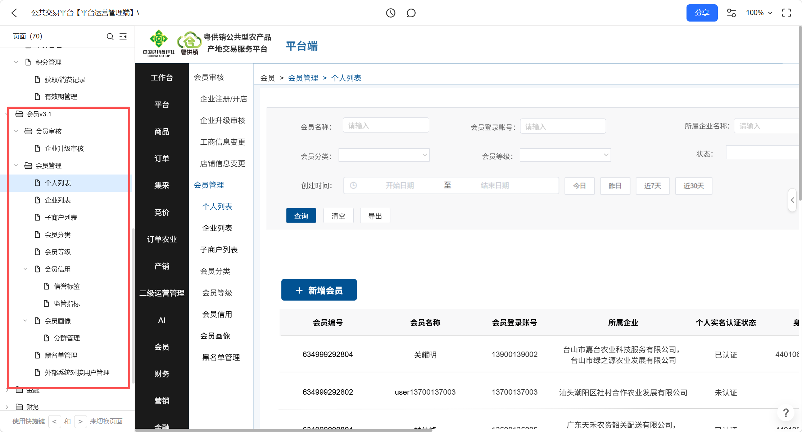
10、缺少金融产品展示页面
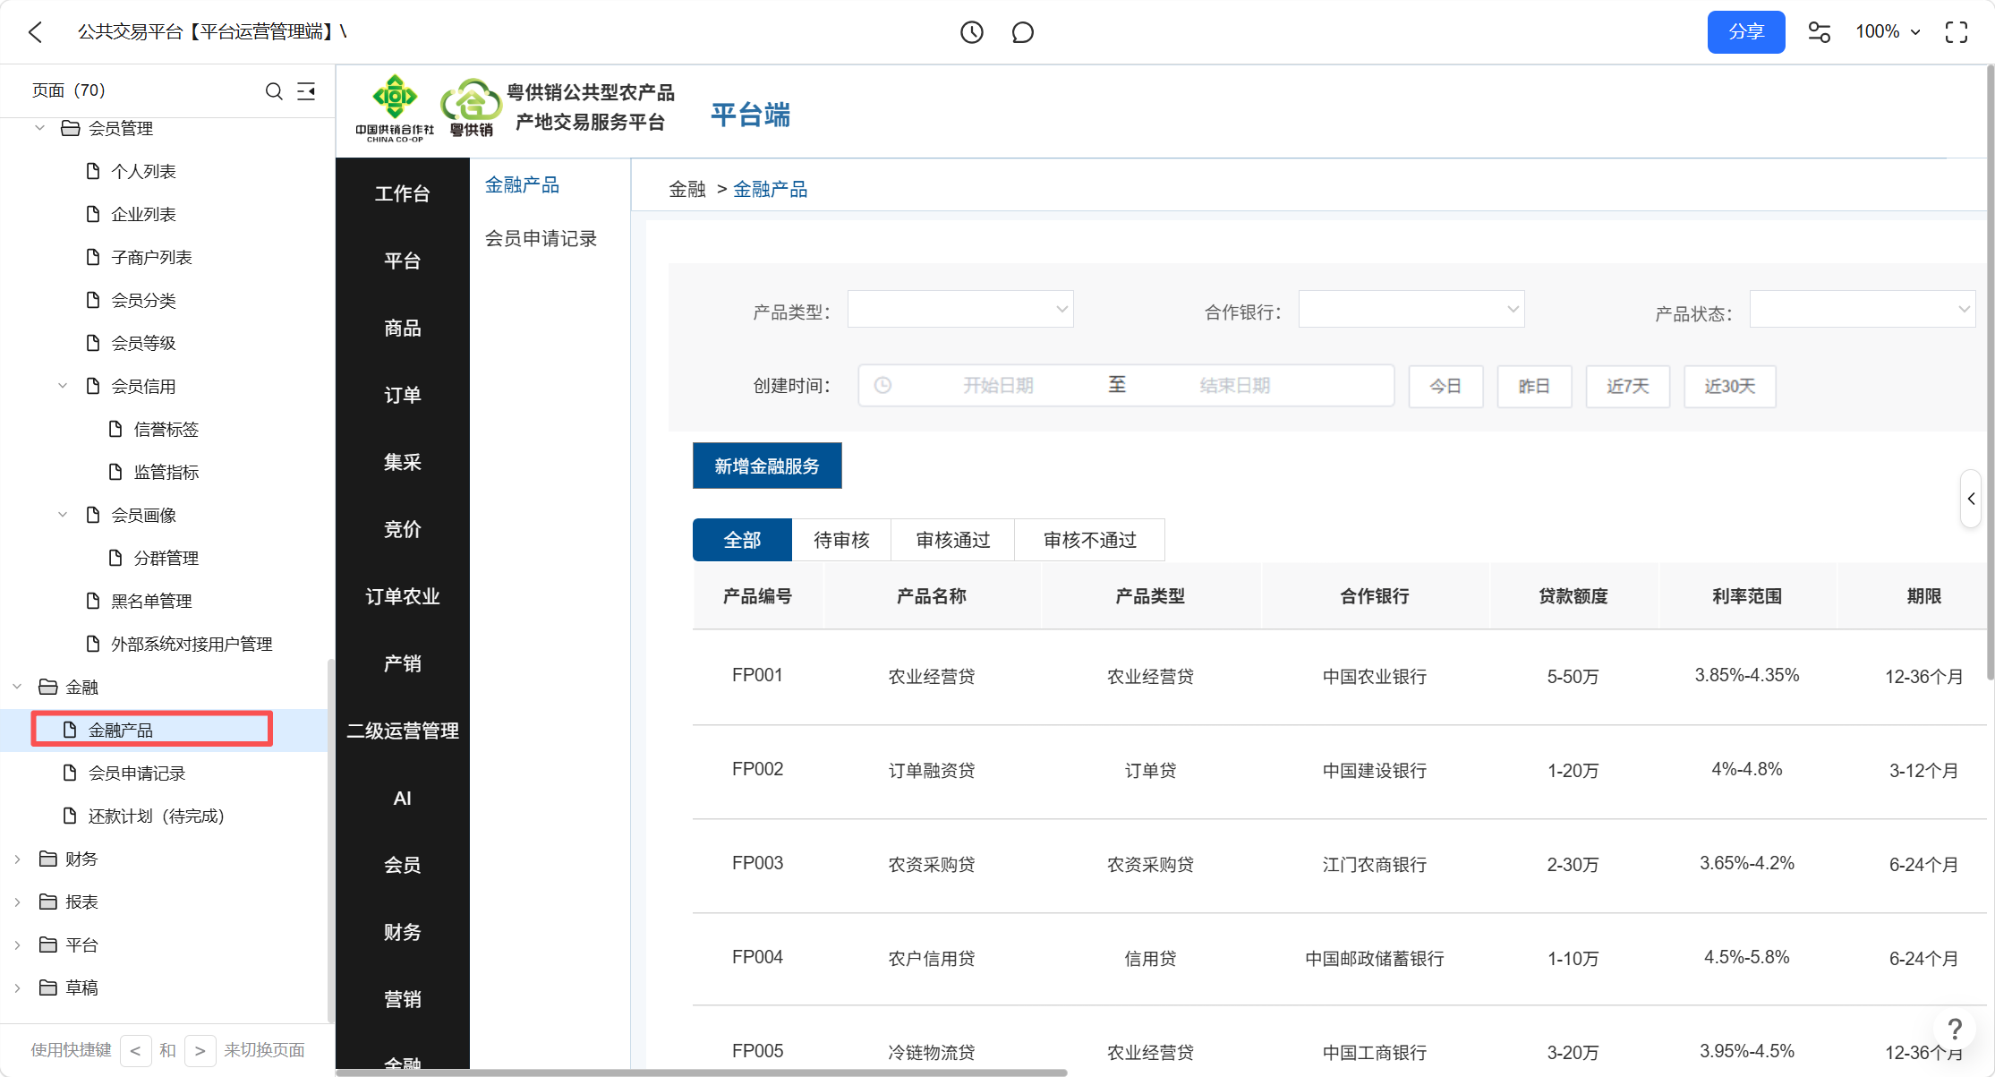
11、缺失财务模块， 结算总览，结算渠道管理，业务场景管理
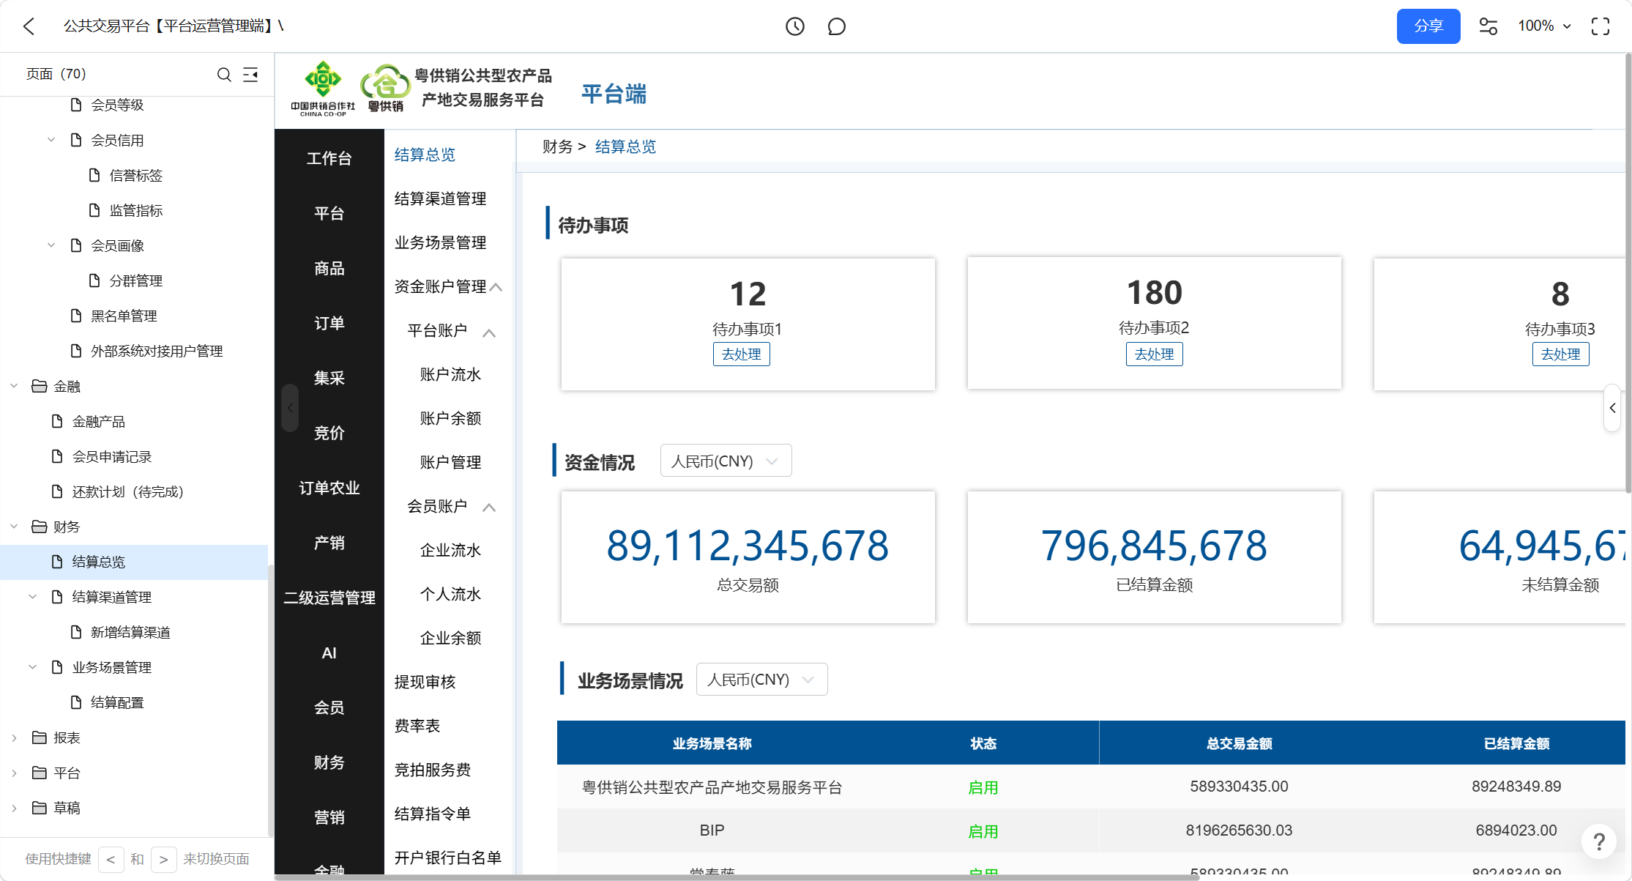
12、缺少报表模块

13、缺少平台配置相关页面
